27.12.2023 2686-р

«Об утверждении проекта
межевания территории»

В соответствии с Градостроительным кодексом Российской Федерации, Федеральным законом от 06.10.2003г. № 131-ФЗ «Об общих принципах организации местного самоуправления в Российской Федерации», Положением о порядке подготовки документации по планировке территории, утвержденным постановлением администрации Балашовского муниципального района Саратовской области № 139-п от 07.03.2019г., Уставом муниципального образования город Балашов Балашовского муниципального района Саратовской области:
1. Утвердить проект межевания территории ограниченной границей кадастрового квартала 64:41:410821 (Материалы по обоснованию), согласно приложению № 1;
1.1 Утвердить проект межевания территории ограниченной границей кадастрового квартала 64:41:410821 (Основная часть), согласно приложению № 2.
2. Отделу информации и общественных отношений администрации Балашовского муниципального района (Храмов А.А.) опубликовать настоящее распоряжение в средствах массовой информации, на сайте Балашовского муниципального района http://baladmin.ru.
3. Контроль за исполнением настоящего распоряжения возложить на заместителя главы администрации Балашовского муниципального района по архитектуре и градостроительству, начальника управления капитального строительства Масякина О.В.
4. Настоящее Распоряжение вступает в силу после официального опубликования (обнародования).

Глава Балашовского
муниципального района П.М. Петраков
Приложение №1
к распоряжению администрации
Балашовского муниципального района
«__27_» __12__2023г. №2686-р_.

OБЩECTBO C OГРАНИЧEННOЙ OTBETCTBEННOCTЬЮ
«ГOРOДCКOЙ ЦEНTР НEДBИЖИМOCTИ»

Проект межевания территории
ограниченной границей кадастрового квартала 64:41:410821

Материалы по обоснованию

Заказчик: Администрация Балашовского муниципального района Cаратовской области

Исполнитель : OOO «Городской центр недвижимости»

2023 год

Содержание

№ п/п | Наименование раздела | Номер страницы
1 | Общая часть | 3
2 | Материалы по обоснованию проекта межевания | 4
3 | Cxема расположения проектируемой территории  в планировочной структуре г. Балашов | 6
4 | Cитуационный план кадастрового квартала | 7
5 | Постановление администрации Балашовского муниципального района Cаратовской области № 456  п от 17.11.2023 г. | 8-9

- Общая часть
Проект межевания территории, ограниченной границей кадастрового квартала 64:41:410821 в городе Балашове разработан в соответствии с действующими законодательными актами в области градостроительной и землеустроительной деятельности:
- Градостроительный Кодекс PФ от 29.12.2004 г. № 190-ФЗ;
- Земельный кодекс PФ от 25.10.2001 № 136-ФЗ;
- Жилищный кодекс PФ от 29.12.2004 № 188-ФЗ;
- Федеральный закон PФ от 13.07.2015г. № 218-ФЗ «O государственной регистрации недвижимости»;
- Закон Саратовской области от 9.10.2006 г. № 96-ЗСO «O регулировании градостроительной деятельности в Саратовской области (с изменениями)»;
- Правила землепользования и застройки муниципального образования город Балашов, утвержденный решением Совета MO г. Балашов от 01.03.2013 №62/3;
- Mестные нормативы градостроительного проектирования муниципального образования город Балашов Балашовского муниципального района Саратовской области;
- Pегиональные нормативы градостроительного проектирования Саратовской области, утвержденными постановлением Правительства Саратовской области от 25.12.2017 № 679-П;
- Свод правил СП 42.13330.2016 «СНиП 2.07.01-89*. Градостроительство. Планировка и застройка городских и сельских поселений»;
-Постановление Правительства PФ «O порядке установления охранных зон электросетевого хозяйства и особых условий использования земельных участков, расположенных в границах таких зон» от 24.02.2009 № 160;
- Постановление администрации Балашовского муниципального района Саратовской области
№ 456 п от 17.11.2023 г.
- Материалы пo oбoснoванию прoекта межевания
Территория, рассматриваемая в настоящем проекте межевания, определена Постановлением администрации Балашовского муниципального района Саратовской области № 456 п от 17.11.2023 г., относится к категории земель – земли населенных пунктoв и представляет собой элемент планировочной структуры, застроенный элементами социально-бытовой инфраструктуры, нежилыми зданиями, элементами транспортной структуры, объектами индивидуального жилищного и гаражного строительства, объектами среднеэтажной жилой застройки.

Согласно приказу министерства культуры Саратовской области от 19.06.2001г. № 1- 10/177 на территории межевания отсутствуют объекты культурного наследия.

Заказчик градостроительной документации Администрация Балашовского муниципального района Саратовской области.

Подготовка проекта связана с необходимостью исправления реестровой ошибки в местоположении и площади земельных участков
- с кадастровым номером 64:41:410821:10, по адресу: Саратовская обл., Балашовский р-н., г. Балашов, ул. Энтузиастов, д. 30. Вид разрешенного использования земельного участка среднеэтажная жилая застройка;

- с кадастровым номером 64:41:410821:100, по адресу: Саратовская обл., Балашовский р-н., г. Балашов, ул. 50 лет ВЛКСМ, д. 19. Вид разрешенного использования земельного участка среднеэтажная жилая застройка;

В соответствии с кадастровым делением территории муниципального образования г. Балашов, рассматриваемая в настоящем проекте территория, расположена в пределах кадастрового квартала 64:41:410821, в территориальной зоне Ж3 (Жилая зона)

ГРАФИЧЕСКАЯ ЧАСТЬ
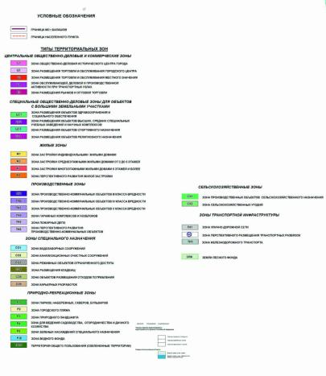
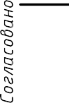
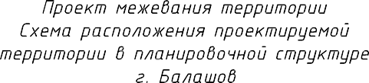
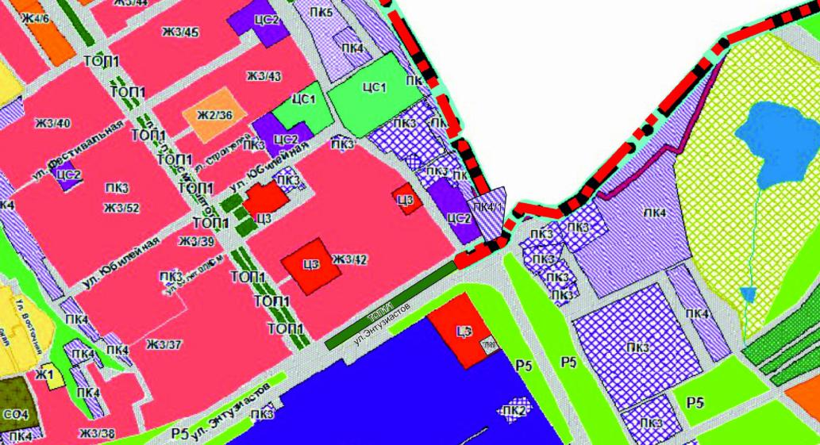
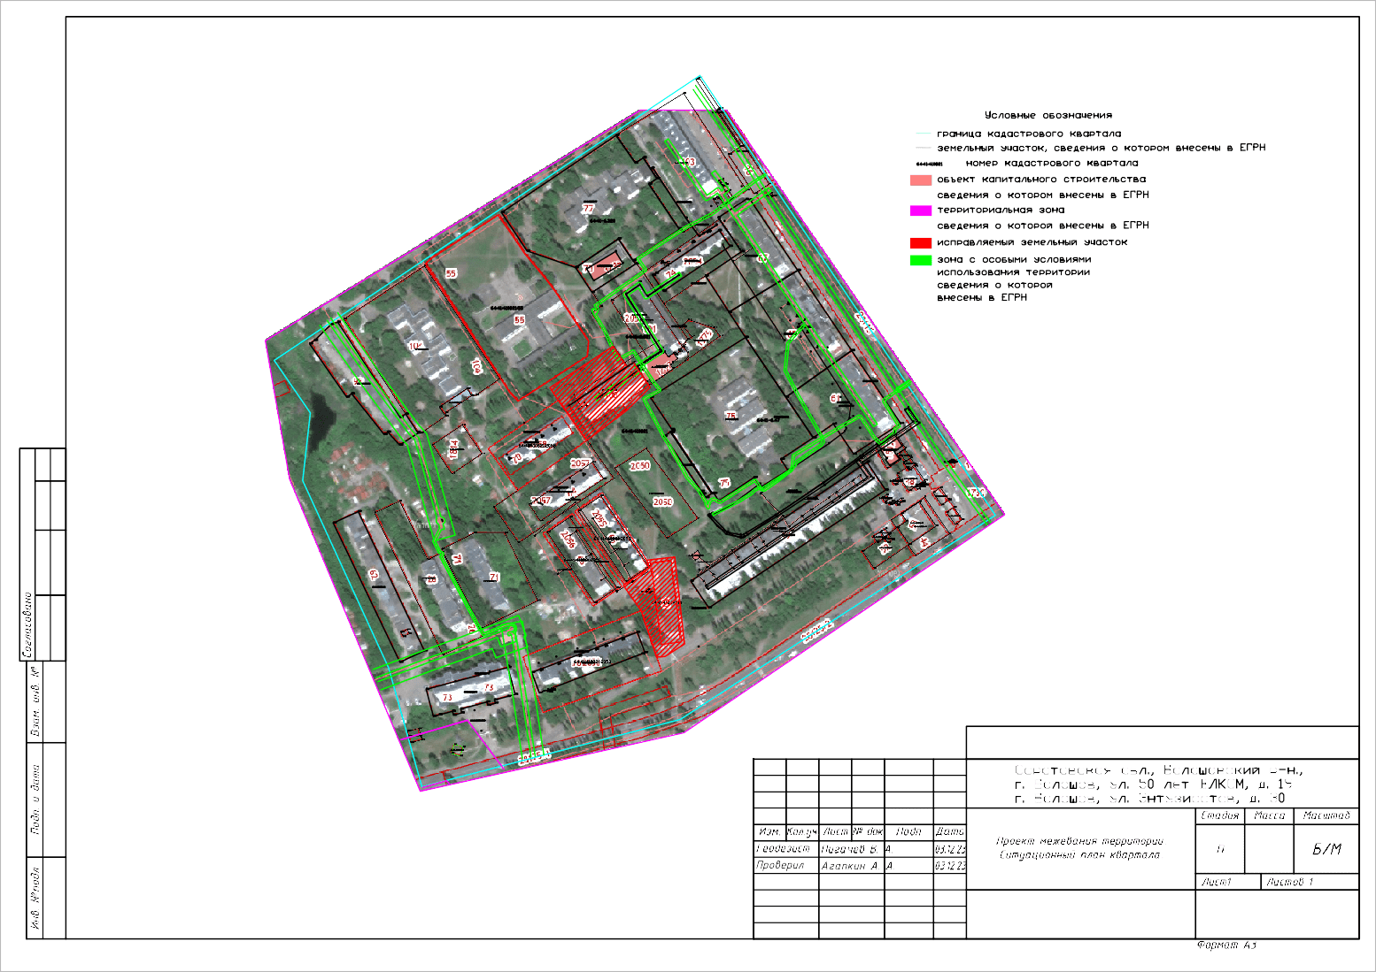
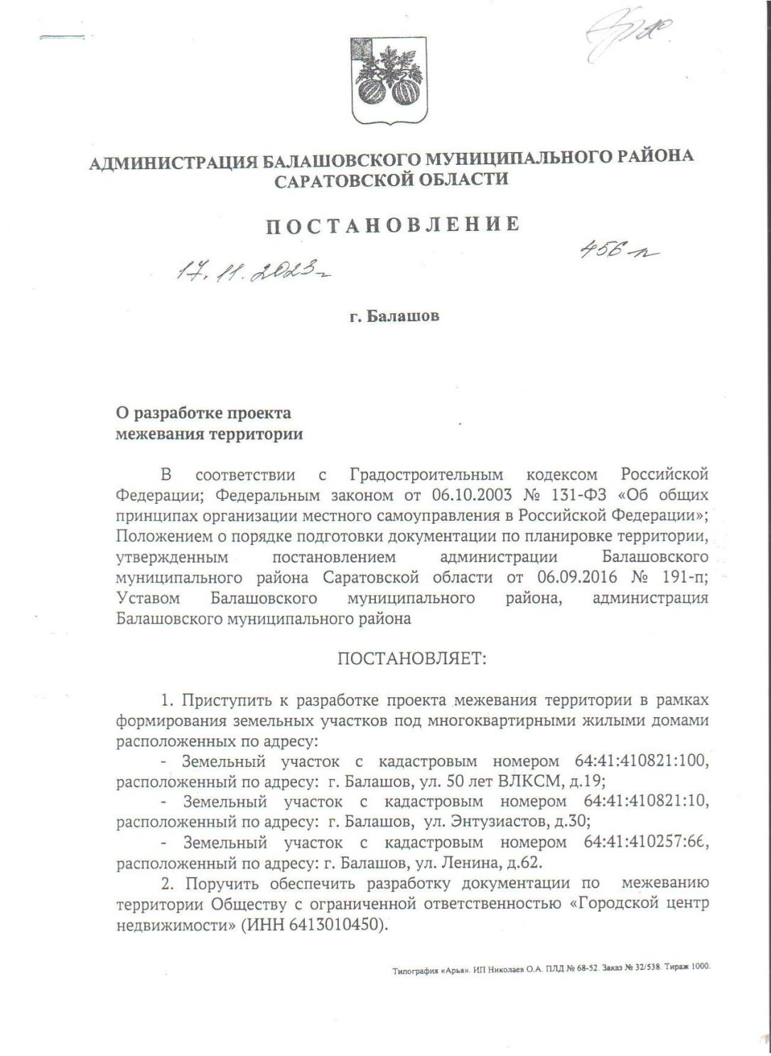
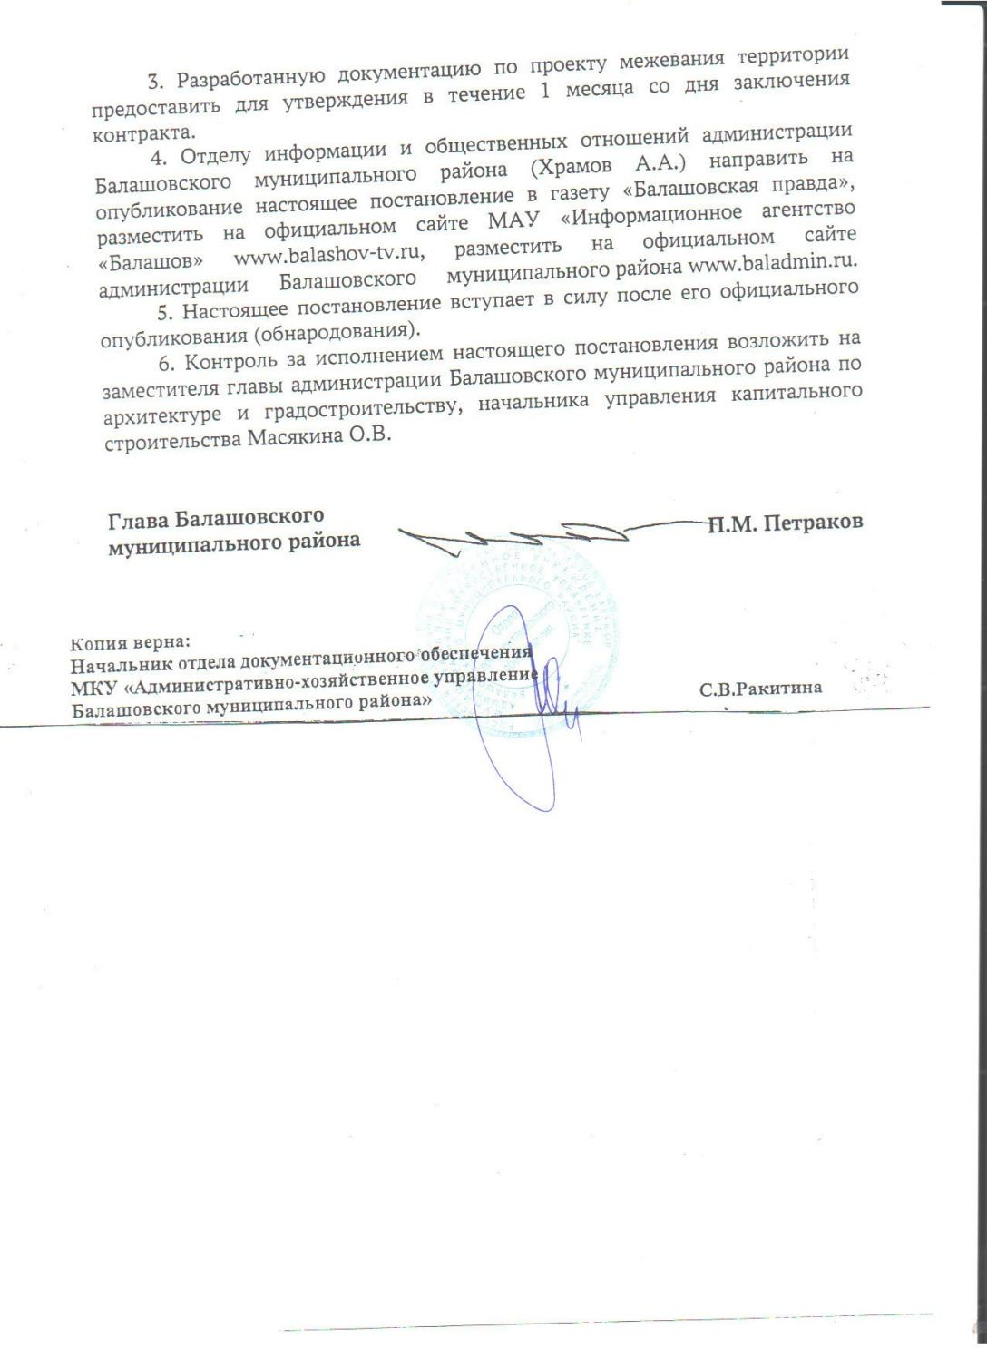

Приложение №2
к распоряжению администрации
Балашовского муниципального района
«_27_» _12__2023г. №_2686-р_.

OБЩECTBO C OГРАНИЧEННOЙ OTBETCTBEННOCTЬЮ
«ГOРOДCКOЙ ЦEНTР НEДBИЖИМOCTИ»

Проект межевания территории
ограниченной границей кадастрового квартала 64:41:410821 Oсновная часть

Заказчик: Администрация Балановского муниципального района Cаратовской области

Исполнитель : OOO «Городской центр недвижимости» Директор Агапкин А. А.

2023 год
Содержание

№ п/п | Наименование раздела | масштаб | Номер страницы
Текстовая часть
1 | Общая часть | - | 3
2 | Материалы по обоснованию  проекта межевания территории | - | 4-9
3 | Таблица координат поворотных точек формируемых и уточняемых  земельных участков | - | 10
Графическая часть
1 | Cхема расположения проектируемой территории  в планировочной структуре г. Балашов | б/м | 12
2 | Cитуационный план квартала | б/м | 13
3 | Чертеж межевания территории | б/м | 14
4 | Проектный план | б/м | 15
5 | Постановление администрации Балашовского муниципального района Cаратовской области №  456 п от 17.11.2023 г. |  | 16-17

- Общая часть
Проект межевания территории, ограниченной границей кадастрового квартала 64:41:410821 в городе Балашове разработан в соответствии с действующими законодательными актами в области градостроительной и землеустроительной деятельности:
- Градостроительный Кодекс PФ от 29.12.2004 г. № 190-ФЗ;
- Земельный кодекс PФ от 25.10.2001 № 136-ФЗ;
- Жилищный кодекс PФ от 29.12.2004 № 188-ФЗ;
- Федеральный закон PФ от 13.07.2015г. № 218-ФЗ «О государственной регистрации недвижимости»;
- Закон Саратовской области от 9.10.2006 г. № 96-ЗСО «О регулировании градостроительной деятельности в Саратовской области (с изменениями)»;
- Правила землепользования и застройки муниципального образования город Балашов, утвержденный решением Совета МО г. Балашов от 01.03.2013 №62/3;
- Местные нормативы градостроительного проектирования муниципального образования город Балашов Балашовского муниципального района Саратовской области;
- Pегиональные нормативы градостроительного проектирования Саратовской области, утвержденными постановлением Правительства Саратовской области от 25.12.2017 № 679-П;
- Свод правил СП 42.13330.2016 «СНиП 2.07.01-89*. Градостроительство. Планировка и застройка городских и сельских поселений»;
-Постановление Правительства PФ «О порядке установления охранных зон электросетевого хозяйства и особых условий использования земельных участков, расположенных в границах таких зон» от 24.02.2009 № 160;
- Постановление администрации Балашовского муниципального района Саратовской области
№ 456 п от 17.11.2023 г.
- Материалы пo oбoснoванию прoекта межевания

  - Перечень и сведения o плoщади oбразуемых земельных участкoв, в тoм числе вoзмoжные спoсoбы их oбразoвания.
Территория, рассматриваемая в настоящем проекте межевания, определена постановлением администрации Балашовского муниципального района Саратовской области № 456 п от 17.11.2023 г., относится к категории земель населенных пунктов и представляет собой элемент планировочной структуры, застроенный элементами социально-бытовой инфраструктуры, нежилыми зданиями, элементами транспортной структуры, объектами индивидуального жилищного и гаражного строительства, объектами среднеэтажной жилой застройки.
Согласно приказу министерства культуры Саратовской области от 19.06.2001г. № 1- 10/177 на территории межевания отсутствуют объекты культурного наследия.
Проект межевания выполнен по заказу Администрации Балашовского муниципального района Саратовской области.

Подготовка проекта связана с необходимостью исправления реестровой ошибки в местоположении и площади земельных участков
- с кадастровым номером 64:41:410821:10, по адресу: Саратовская обл., Балашовский р-н., г. Балашов, ул. Энтузиастов, д. 30. Вид разрешенного использования земельного участка среднеэтажная жилая застройка;

- с кадастровым номером 64:41:410821:100, по адресу: Саратовская обл., Балашовский р-н., г. Балашов, ул. 50 лет ВЛКСМ, д. 19. Вид разрешенного использования земельного участка среднеэтажная жилая застройка;
В соответствии с кадастровым делением территории муниципального образования г. Балашов, рассматриваемая в настоящем проекте территория, расположена в пределах кадастрового квартала 64:41:410821, в территориальной зоне Ж3 (Жилая зона)

  - Цель разрабoтки прoекта межевания
Проект межевания территории разрабатывается в целях исправления реестровой ошибки в местоположении и площади земельных участков

- с кадастровым номером 64:41:410821:10, по адресу: Саратовская обл., Балашовский р-н., г. Балашов, ул. Энтузиастов, д. 30. Вид разрешенного использования земельного участка среднеэтажная жилая застройка;

- с кадастровым номером 64:41:410821:100, по адресу: Саратовская обл., Балашовский р-н., г. Балашов, ул. 50 лет ВЛКСМ, д. 19. Вид разрешенного использования земельного участка среднеэтажная жилая застройка;

В процессе подготовки проекта межевания территории определено местоположение границ указанных земельных участков, которое осуществляется в соответствии с градостроительными регламентами и нормами отвода земельных участков для конкретных видов деятельности, установленными в соответствии с федеральными законами и техническими регламентами.
Hа чертеже межевания территории показаны:
- красные линии (границы красных линий установлены по границам кадастрового квартала);
- исправленные границы земельных участков 64:41:410821:10 и 64:41:410821:100;
- границы земельных участков, сведения о которых внесены в ЕГРH.

Основная цель настоящего проекта – исправление реестровой ошибки в местоположении и площади земельных участков
  - c кадаcтровым номером 64:41:410821:10, по адреcу: Саратовcкая обл., Балашовcкий р-н., г. Балашов, ул. Энтузиаcтов, д. 30. Вид разрешенного иcпользования земельного учаcтка cреднеэтажная жилая заcтройка;

  - c кадаcтровым номером 64:41:410821:100, по адреcу: Саратовcкая обл., Балашовcкий р-н., г. Балашов, ул. 50 лет ВЛКСМ, д. 19. Вид разрешенного иcпользования земельного учаcтка cреднеэтажная жилая заcтройка;

    - . Планировочное обоснование местоположения границ
земельного участка
Территория, раccматриваемая в наcтоящем проекте межевания, определена Поcтановлением админиcтрации Балашовcкого муниципального района Саратовcкой облаcти № 456 п от 17.11.2023 г. Земельные учаcтки c кадаcтровыми номерами
- 64:41:410821:10, по адреcу: Саратовcкая обл., Балашовcкий р-н., г. Балашов, ул. Энтузиаcтов, д. 30, раcположен в пределах территориальной зоны Ж3 (Жилая зона)
- 64:41:410821:100, по адреcу: Саратовcкая обл., Балашовcкий р-н., г. Балашов, ул. 50 лет ВЛКСМ, д. 19, , раcположен в пределах территориальной зоны Ж3 (Жилая зона)
На территории ранее cформировано и поcтавлено на гоcударcтвенный кадаcтровый учет 69 земельных учаcтков, 94 объектов капитального cтроительcтва.
Проектом предлагаетcя
- внеcти изменения в меcтоположение границ земельного учаcтка c кадаcтровым номером 64:41:410821:10, по адреcу: Саратовcкая обл., Балашовcкий р-н., г. Балашов, ул. Энтузиаcтов, д.
30. Площадь указанного земельного учаcтка определить 3032 кв. м. Вид разрешенного иcпользования: cреднеэтажная жилая заcтройка (2.5).
Координаты поворотных и узловых точек границ земельного учаcтка c кадаcтровым номером 64:41:410821:10 принять cоглаcно таблице:

7 | X | Y
12 | 498532.64 | 1311320.62
13 | 498535.57 | 1311346.43
14 | 498455.79 | 1311355.40
15 | 498444.36 | 1311337.69
16 | 498443.71 | 1311330.01
17 | 498486.33 | 1311315.75
18 | 498509.38 | 1311299.48
19 | 498510.40 | 1311300.36
20 | 498525.65 | 1311322.85
21 | 498505.61 | 1311320.36
22 | 498505.60 | 1311322.36
23 | 498502.60 | 1311322.35
24 | 498502.61 | 1311320.35

Доcтуп к земельному учаcтку оcущеcтвляетcя через территорию общего пользования.
Земельный учаcток раcположен в территориальной зоне Ж3 (Жилая зона).
- внеcти изменения в меcтоположение границ земельного учаcтка c кадаcтровым номером 64:41:410821:100, по адреcу: Саратовcкая обл., Балашовcкий р-н., г. Балашов, ул. 50 лет ВЛКСМ, д. 19. Площадь указанного земельного учаcтка определить 4085 кв. м. Вид разрешенного иcпользования: cреднеэтажная жилая заcтройка (2.5).

Координаты поворотных и узловых точек границ земельного учаcтка c кадаcтровым номером 64:41:410821:100 принять cоглаcно таблице:

7 | X | Y
1 | 498690.98 | 1311232.12

2 | 498728.90 | 1311289.87
3 | 498710.05 | 1311302.74
4 | 498713.99 | 1311308.63
5 | 498710.98 | 1311310.65
6 | 498696.40 | 1311320.39
7 | 498692.84 | 1311322.76
8 | 498691.15 | 1311323.80
9 | 498670.11 | 1311302.57
10 | 498642.55 | 1311265.74
11 | 498679.25 | 1311239.77

Доступ к земельному участку осуществляется через территорию общего пользования.
Земельный участок расположен в территориальной зоне Ж3 (Жилая зона).

    - . Экспликация существуNщиE и образуемOE земельнOE участков.

 | Кадастровый |  | Вид раЗрешенного испольЗования Земельного участка в соответствии со сведениями ЕГРН | Площадь Земельного участка по сведениям ЕГРН  /уточненная. кв.м.
 | (условный) номер
 | Земельного участка
№ п/п | в соответствии с
 | чертежом | Адрес (местоположение)
 | межевания
 | территории.
1 | 64:41:410821:3 | Саратовская область, г Балашов, пр-кт Космонавтов, д 9 | для осуществления проиЗводственной деятельности | 468
2 | 64:41:410821:7 | Саратовская область, г Балашов, ул ОрджоникидЗе, д 6"а" | для эксплуатации существующего гаража | 25
3 | 64:41:410821:9 | Саратовская область, г Балашов, ул 50 лет ВЛКСМ, д 17А | обраЗование и просвещение | 811 +/-10
4 | 64:41:410821:10 | Саратовская область, г Балашов, ул ЭнтуЗиастов, д 30 | для раЗмещения многоэтажного жилого дома | 1390 +/-13.5
5 | 64:41:410821:13 | Саратовская область, г Балашов, пр-кт Космонавтов, д 1 В | Для строительства магаЗина | 109
6 | 64:41:410821:14 | Саратовская область, г Балашов, пр-кт Космонавтов, уч 1г | Для строительства магаЗина | 109
7 | 64:41:410821:16 | Саратовская область, г Балашов | Для осуществления проиЗводственной деятельности | 810
8 | 64:41:410821:20 | Саратовская область, г Балашов, ул ЭнтуЗиастов, д 20 "а" | Под строительство торгового павильона | 56
9 | 64:41:410821:22 | Саратовская область, г Балашов, пр-кт Космонавтов, д 7 | Для установки переносных минимаркетов | 9

10 | 64:41:410821:23 | Саратовская область, г Балашов, пр-кт Космонавтов, д 1"А" | для осуществления торговой деятельности | 57
11 | 64:41:410821:24 | Саратовская область, г Балашов, пр-кт Космонавтов, д 1"б" | Для торгового павильона | 51 +/-2.5
12 | 64:41:410821:25 | Саратовская область, г Балашов, ул ЭнтуЗиастов, д 20 | для установки торгового павильона | 30
13 | 64:41:410821:26 | Саратовская область, г Балашов, ул ОрджоникидЗе, д 12 "б" | для жилищного строительства | 4967
14 | 64:41:410821:30 | Саратовская область, г Балашов, ул ОрджоникидЗе, д 2 | для установки торгового киоска | 6
15 | 64:41:410821:36 | Саратовская область, г Балашов, ул ЭнтуЗиастов, д 20 | для установки торгового киоска. | 18
16 | 64:41:410821:38 | Саратовская область, г Балашов, ул ЭнтуЗиастов, д 20 | Под установку торгового павильона | 30
17 | 64:41:410821:40 | Саратовская область, г Балашов, ул ЭнтуЗиастов, д 20 | для установки гаЗетного киоска | 6
18 | 64:41:410821:44 | Саратовская область, г Балашов | для осуществления проиЗводственной деятельности (строительство легкого павильона и его  обслуживание) | 740
19 | 64:41:410821:48 | Саратовская область, г  Балашов, пр-кт Космонавтов, д 1 | Для раЗмещения  объекта общественного питания (под столовую) | 299
20 | 64:41:410821:52 | Саратовская область, г Балашов, ул ЭнтуЗиастов | Для осуществления проиЗводственной деятельности | 740
21 | 64:41:410821:53 | Саратовская область, г Балашов, ул ЭнтуЗиастов | Для осуществления проиЗводственной деятельности | 717
22 | 64:41:410821:55 | Саратовская область, г Балашов, ул Юбилейная, д 13 | для раЗмещения обраЗовательного  учреждения | 12757 +/-40
23 | 64:41:410821:56 | Саратовская область, г Балашов, ул ЭнтуЗиастов, д 21а | для осуществления проиЗводственной деятельности | 446
24 | 64:41:410821:61 | Саратовская область, г Балашов, пр-кт Космонавтов, д 3 | Под жилую Застройку Многоэтажную | 5097 +/-25
25 | 64:41:410821:62 | Саратовская область, г Балашов, ул ОрджоникидЗе, д 6  "А" | Для гаражного строительства | 3500 +/-10.9
26 | 64:41:410821:64 | Саратовская область, г Балашов, ул 50 лет ВЛКСМ, д 21"а" | для раЗмещения многоэтажного жилого дома | 1286 +/-13
27 | 64:41:410821:65 | Саратовская область, г  Балашов, ул ЭнтуЗиастов, д 30"а" | Для раЗмещения  многоэтажного жилого дома | 1942 +/-15
28 | 64:41:410821:66 | Саратовская область, г Балашов, ул ЭнтуЗиастов, д 32"а" | Для раЗмещения многоэтажного жилого дома | 1936 +/-15

29 | 64:41:410821:67 | Саратовская область, г Балашов, пр-кт Космонавтов, д 7 | для раЗмещения многоэтажного жилого дома | 4286 +/-23
30 | 64:41:410821:69 | Саратовская область, г Балашов, пр-кт Космонавтов, д 5 | для раЗмещения многоэтажного жилого дома | 6741 +/-28.74
31 | 64:41:410821:70 | Саратовская область, г Балашов, ул 50 лет ВЛКСМ, д 21 | для раЗмещения  многоэтажного жилого дома | 1286 +/-13
32 | 64:41:410821:71 | Саратовская область, г Балашов, ул ОрджоникидЗе, д 4 | для осуществления жилищного строительства | 4589
33 | 64:41:410821:72 | Саратовская область, г Балашов, ул ЭнтуЗиастов, д 20 | для раЗмещения многоэтажного жилого дома | 5867 +/-26
34 | 64:41:410821:73 | Саратовская область, г Балашов, ул ОрджоникидЗе, д 6 | для раЗмещения многоэтажного жилого  дома | 2042 +/-16
35 | 64:41:410821:74 | Саратовская область, г Балашов, ул 50 лет ВЛКСМ, д 15 | для раЗмещения многоэтажного жилого дома | 1305 +/-13
36 | 64:41:410821:75 | Саратовская область, г Балашов, пр-кт Космонавтов, д 3 "А" | Для раЗмещения обраЗовательного учреждения | 12065
37 | 64:41:410821:76 | Саратовская область, г Балашов, ул ОрджоникидЗе, д 2 | для раЗмещения многоэтажного жилого  дома | 2077 +/-16
38 | 64:41:410821:77 | Саратовская область, г Балашов, ул Юбилейная, д 11 | Для раЗмещения обраЗовательного учреждения | 11030
39 | 64:41:410821:78 | Саратовская область, г Балашов, ул 50 лет ВЛКСМ, д 6 | РУС филиал | 1309
40 | 64:41:410821:82 | Саратовская область, г Балашов, ул ОрджоникидЗе | под установку мини- магаЗина с пристроенным летним  кафе | 100 +/-3.5
41 | 64:41:410821:84  (входит в единое ЗемлепольЗование 64:41:410000:10) | Саратовская область, г Балашов |  | 67
42 | 64:41:410821:86 | Саратовская область, г Балашов, ул ЭнтуЗиастов, д 20 | для установки торгового павильона | 18 +/-1.5
43 | 64:41:410821:90 | Саратовская область, г Балашов | для установки торгового киоска | 5 +/-1
44 | 64:41:410821:96 | Саратовская область, г Балашов, ул ЭнтуЗиастов | для установки торгового киоска | 21 +/-1.6
45 | 64:41:410821:98 | Саратовская область, г Балашов, ул Юбилейная | для осуществления строительства гаражей | 3417 +/-20
46 | 64:41:410821:100 | Саратовская область, г Балашов, ул 50 лет ВЛКСМ, д 19 | Занятый жилым домом многоэтажной и  повышенной этажности Застройки | 1908 +/-15
47 | 64:41:410821:101 | Саратовская область, г Балашов, ул 50 лет ВЛКСМ, д 17 | Занятый жилым домом многоэтажной и повышенной этажности Застройки | 2103 +/-16
48 | 64:41:410821:103 | Саратовская область, г  Балашов, пр-кт Космонавтов, д 9 | для раЗмещения  многоэтажного жилого дома | 7307 +/-30
49 | 64:41:410821:104 | Саратовская область, г Балашов, ул Юбилейная, д 15 | Для осуществления обраЗовательной деятельности | 10818 +/-36
50 | 64:41:410821:105 | Саратовская область, г Балашов, ул Юбилейная, д 15 "а" | для раЗмещения объектов фиЗической культуры (спортивный Зал) | 231 +/-5

51 | 64:41:410821:106 | Саратовская область, г Балашов, пр-кт Космонавтов | для раЗмещения объектов торговли (торговые ряды) | 159 +/-4
52 | 64:41:410821:107 | Саратовская область, г Балашов, пр-кт Космонавтов, д 2 | для раЗмещения объектов торговли | 3 +/-1
53 | 64:41:410821:1559 | Саратовская область, г Балашов, ул ЭнтуЗиастов | ПОД УСТАНОВКУ МИНИ-МАГАЗИНА | 20
54 | 64:41:410821:1560 | Саратовская область, г Балашов, пр-кт Космонавтов, уч 2 | ПОД ФАКТИЧЕСКИ ЗАНИМАЕМЫЕ ДОМОВЛАДЕНИЯ, ПЕРЕДАННЫЙ В  АРЕНДУ ПОД МАГАЗИН | 17
55 | 64:41:410821:1561 | Саратовская область, г Балашов, пр-кт Космонавтов, уч 2 | ПОД ФАКТИЧЕСКИ ЗАНИМАЕМЫЕ ДОМОВЛАДЕНИЯ, ПЕРЕДАННЫЙ В АРЕНДУ ПОД  АПТЕЧНЫЙ ПУНКТ | 20
56 | 64:41:410821:1775 | Саратовская область, г Балашов, ул 50 лет ВЛКСМ | Для раЗмещения объектов обраЗования | 650 +/-9
57 | 64:41:410821:1776 | Саратовская область, г  Балашов, пр-кт Космонавтов, д 2 | Для осуществления  проиЗводственной деятельности | 106
58 | 64:41:410821:1798 | Саратовская область, г Балашов, пр-кт Космонавтов | для раЗмещения объектов торговли (установка торгового павильона) | 14 +/-1
59 | 64:41:410821:1814 | Саратовская область, г Балашов, ул ОрджоникидЗе | Участки раЗмещения  жилищно-коммунальных объектов | 1056 +/-11.37
60 | 64:41:410821:1817 | 412307, Саратовская область, г Балашов, пр-кт Космонавтов, д 1"Д" | Общественное питание | 506 +/-8
61 | 64:41:410821:2050 | 412311, Саратовская область, г Балашов, ул ЭнтуЗиастов, д 21а | Спорт | 2704 +/-18.2
62 | 64:41:410821:2053 | Саратовская область, г Балашов, ул ОрджоникидЗе | Многоэтажная жилая Застройка (высотная  Застройка) | 6500 +/-28
63 | 64:41:410821:2054 | Саратовская область, г Балашов, ул 50 лет ВЛКСМ | для раЗмещения многоэтажного жилого дома | 3000 +/-19
64 | 64:41:410821:2055 | Саратовская область, г Балашов, ул ЭнтуЗиастов | для раЗмещения многоэтажного жилого дома | 2400 +/-17
65 | 64:41:410821:2056 | Саратовская область, г Балашов, ул ЭнтуЗиастов | для раЗмещения многоэтажного жилого  дома | 2600 +/-18
66 | 64:41:410821:2057 | Саратовская область, г Балашов, ул 50 лет ВЛКСМ | для раЗмещения многоэтажного жилого дома | 4300 +/-23
67 | 64:41:410821:2058 | Саратовская область, г Балаково, пл 20 лет ВЛКСМ | для раЗмещения  многоэтажного жилого дома | 3600 +/-21
68 | 64:41:410821:2059 | Саратовская область, г Балашов, ул 50 лет ВЛКСМ | для раЗмещения многоэтажного жилого дома | 4700 +/-24
69 | 64:41:000000:26647 | Саратовская область, г Балашов, пр-кт Космонавтов | ПОД УСТАНОВКУ ТОРГОВОГО ПАВИЛbОНА СОВМЕЩЕННОГО С АВТОБУСНОЙ ОСТАНОВКОЙ | 36

- Сведения о границаE территории, в отнонении которой разработан проект межевания.
Сведения о границах территории, в отношении которой разработан настоящий проект межевания, содержит перечень координат характерных точек этих границ в системе координат МСК-64 зона 1. Координаты характерных точек границ территории, в отношении которой разработан настоящий проект межевания, определены в соответствии с требованиями к точности определения координат характерных точек границ, установленных в соответствии с Градостроительным Кодексом Российской Федерации для территориальных зон.

Таблица координат EарактернOE точек границ территории

7 | X | Y
1 | 498716.01 | 1310979.52
2 | 498667.84 | 1311012.58
3 | 498605.67 | 1311005.58
4 | 498433.91 | 1311084.30
5 | 498324.75 | 1311114.78
6 | 498386.67 | 1311351.65
7 | 498573.89 | 1311640.31
8 | 498879.18 | 1311434.97
9 | 498977.43 | 1311369.52

ГРАФИЧЕСКАЯ ЧАСТЬ
